窗体顶端

窗体顶端

# 大连理工大学2021考研复试的初试成绩基本要求

窗体底端

根据教育部相关文件精神，结合我校实际情况，经学校招生工作领导小组讨论研究决定，我校2021年全国硕士研究生招生考试考生进入复试的初试成绩基本要求如下：

**一、学术型硕士研究生**

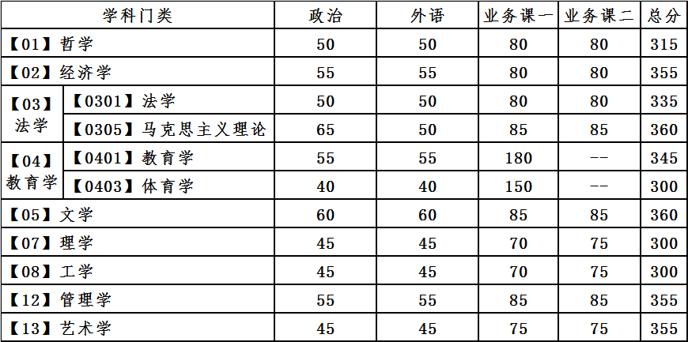

**二、专业学位型硕士研究生（初试满分500分专业）**

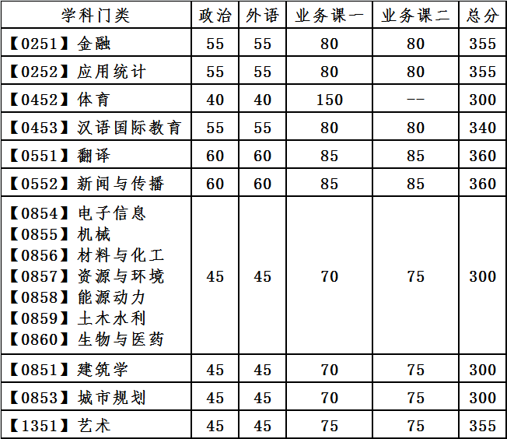

**三、专业学位型硕士研究生（初试满分300分专业）**

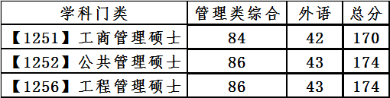

**四、专项计划**

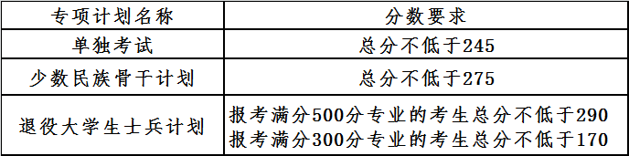

**五、其他说明**

 1.进入复试初试成绩基本要求是我校各学科（类别）、专业（领域）考生进入复试的最低分数要求，各学部（学院）可根据学科特点、招生计划数量、生源情况制定本单位各学科（类别）、专业（领域）考生进入复试的初试成绩要求。考生初试成绩须达到各学部（学院）制定的各学科（类别）、专业（领域）考生进入复试的初试成绩要求才能进入复试。

 2.“大学生志愿服务西部计划”、“大学生村官项目”、“三支一扶计划”和退役大学生士兵等照顾加分政策按照教育部相关规定执行。符合教育部加分或照顾政策的考生须在复试前提出申请，并提供相关证明材料，我校将根据教育部最新文件及名单进行审核。

 3.2021年我校硕士研究生复试录取拟通过线上网络远程进行，具体时间由各学部（学院）自行确定。复试录取工作办法也即将公布，请考生密切关注大连理工大学研究生院招生主页的相关信息。

窗体底端